喜力啤酒《超感星电音》合作项目
广 告 主：喜力啤酒
所属行业：酒水行业
执行时间：2022.07.15-09.23
参选类别：视频节目合作类
营销背景
（一）营销背景:
喜力于2021年正式发布Heineken Soundscape喜力®星电音电子音乐平台，打造喜力品牌在电子音乐的先锋地位，建立喜力与电子音乐的强关联，通过网综内容定制打造喜力专场、外围媒体流量加持、多维创新互动效果呈现，助力品牌在电音领域提升声量，此次通过与综艺IP及音乐平台+线下体验平台共创，将喜力电音的国际先锋形象和体验全渠道铺开并落地终端，促进动销破店（ENT渠道）等全链路整合营销方式，夯实喜力电音理念，将品牌电音的先锋精神延伸到更广圈层。
（二）创意挑战：
1、形式固化无法激起目标人群主动了解品牌信息
投放点位固化人群观看易产生厌倦感，通过创新广告点位、形式改善形式单一情况，以此来刺激消费者兴趣，大幅度提升用户品牌认知。
2、广告互动形式单一固化受众对于品牌形象认知
需开创互动形式的创新玩法，将品牌与玩法深度绑定，加强活动宣推力度及深度,进一步扩大品牌影响力。
3、电音受众人群相比其它人群较少，触达人群有限
电音作为新时代潮流因素，在Z时代人群受众面较广，作为酒类品牌要打通电音赛道，需加入潮流电音元素抓住目标人群。
营销目标
打造喜力品牌在电子音乐的先锋地位，建立喜力与电子音乐的强关联。
策略与创意
（一）传播策略：
网综内容定制打造喜力专场，外围平台流量加持圈定人群，将喜力电音的先锋精神延伸到更广圈层。
（二）项目亮点：
1、亮点一：内容场-节目内深度内容共创，打造“喜力即电音”的品牌印记。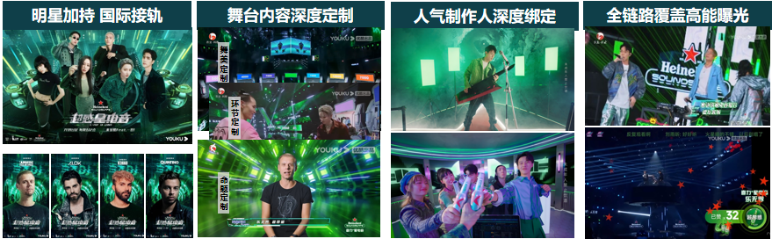
2、亮点二：内容场-节目外借助IP势能，多元创新互动解锁用户电音新体验。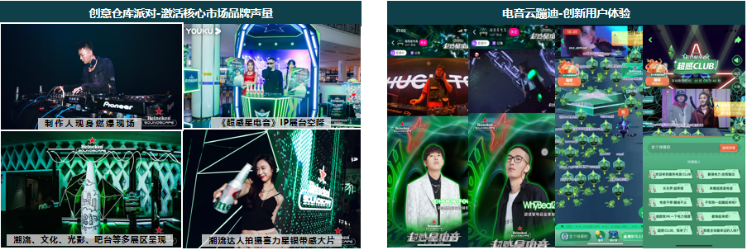
3、亮点三：舆论场-外围媒体多平台联动传播，沟通社交圈层，深耕垂直领域。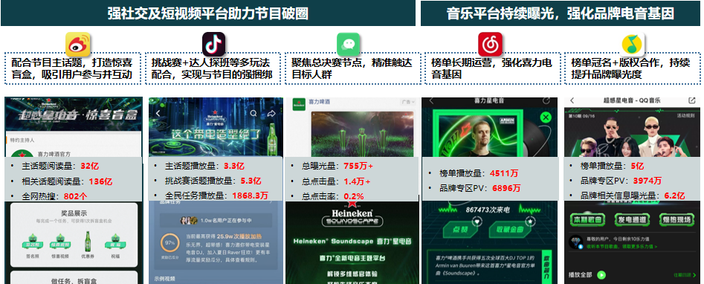
执行过程/媒体表现
项目执行
1、【主阵地】优酷综艺冠名多渠道、全方位助力节目出圈，加强品牌与节目IP绑定。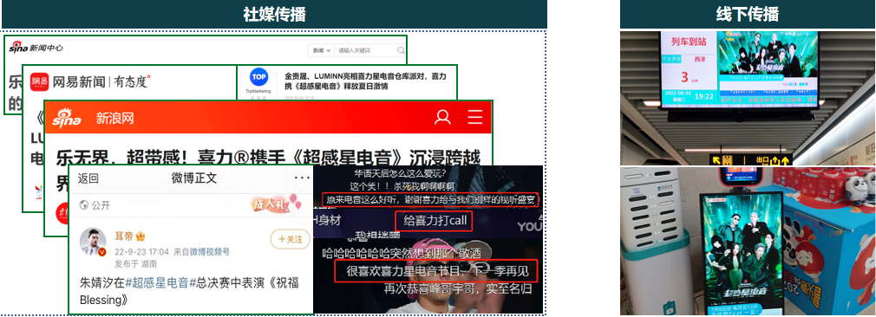
2、【社交舆论】充分借助《超感星电音》的社交舆论场，强化品牌和电音兴趣人群的绑定。
(1)借助微博平台抢占节目主话题流量高地；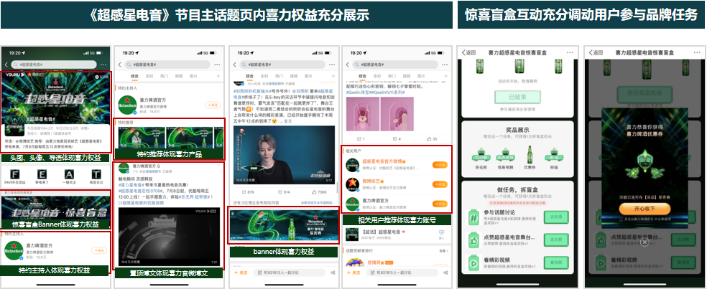
（2）绑定综艺话题，抢占平台电音人群，持续曝光品牌信息；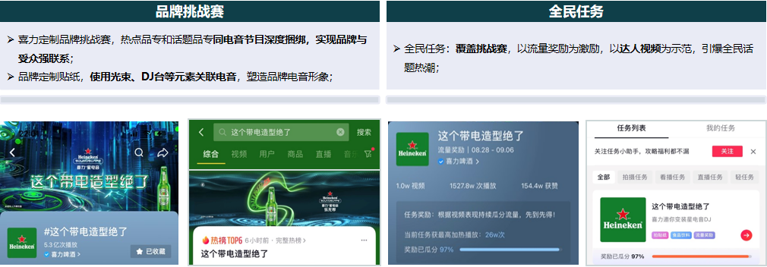
（3）微信朋友圈卡片式视频广告，延续总决赛热度，核心触达品牌强相关人群，引爆社交声量。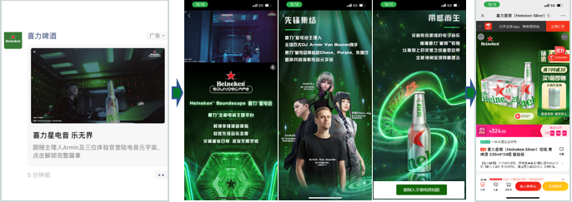
3、【垂直领域】全面锁定乐迷追综后现场，持续扩大节目声量
双向导流-综艺专区与喜力电音榜榜单专区实现双向导流，热度共通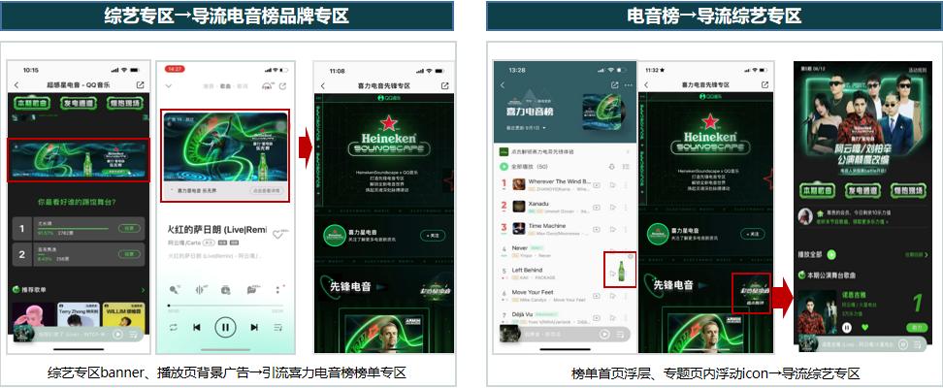
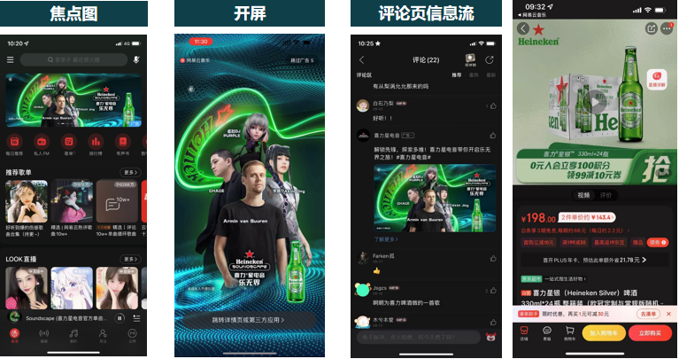
营销效果与市场反馈
- 综艺 - 利用艺人及制作人影响力，深度诠释 #喜力星电音 乐无界# 精神
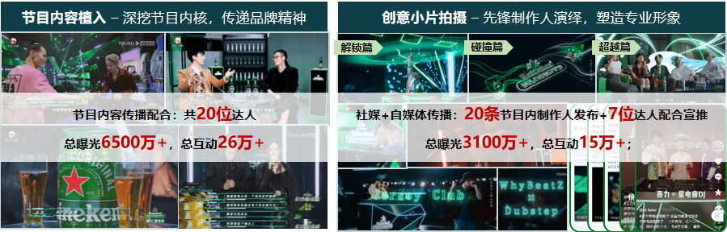
- 后链路 - 淘系电商覆盖重点周期，打通综艺边看边买营销全链路
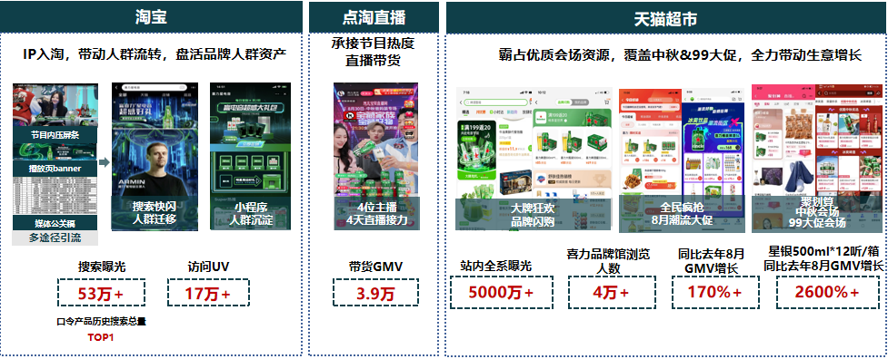
- 充分借助《超感星电音》的社交舆论场，强化品牌和电音兴趣人群的绑定
- 综艺&微博合作助力喜力品牌声量提升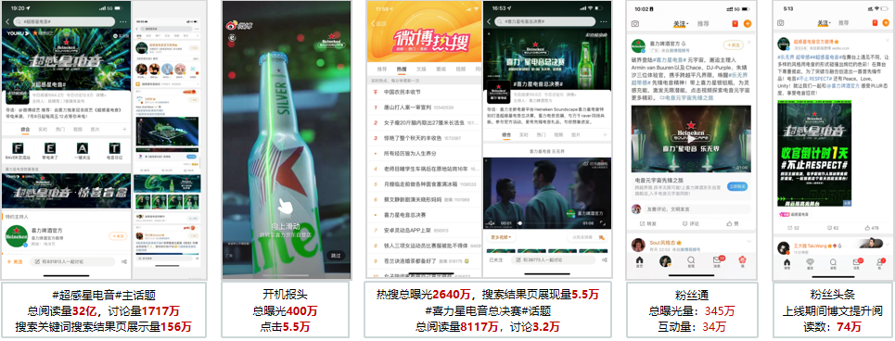
- 配合抖音平台实现综艺内容破圈-扩大电音圈层影响力延续总决赛热度，核心触达品牌强相关人群，引爆社交声量朋友圈此次共获得总曝755万，曝光完成率136%；广告触达人数301万，广告点击次数1.4万，点击互动率0.47%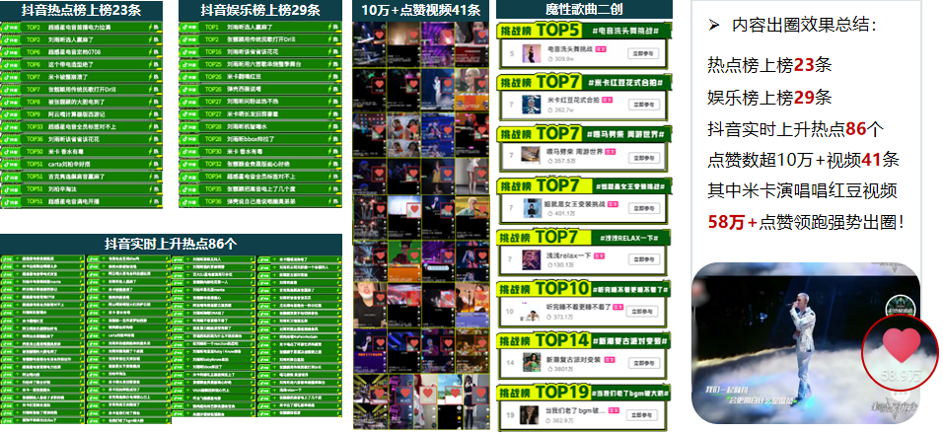

4、全面锁定乐迷追综后现场，持续扩大节目声量
（1）QQ音乐站内流量资源全力助推，综艺全周期内强势引流电音榜品牌专区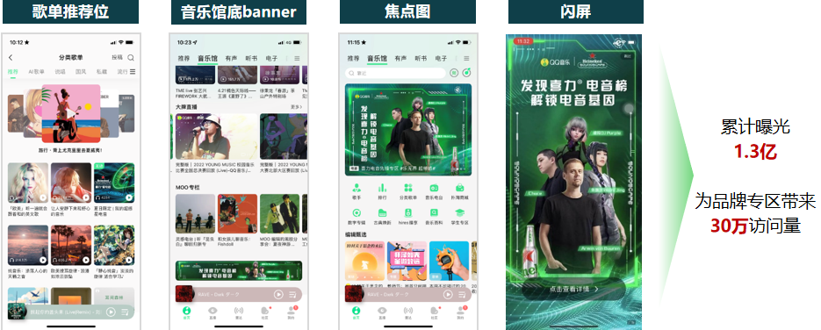（2）网易音乐合综艺传播节奏，品牌专区多元内容沉淀，持续为节目引流